**INSTITUTO FEDERAL DO PARANÁ**

Lucas Julio de Souza

Matheus Hennel

Dev&Connection

PARANAGUÁ

2022

Lucas Julio de Souza

Matheus Hennel

Dev&Connection

V.1

Trabalho da disciplina Projeto Integrador I apresentado ao Curso Superior de TADS, como requisito parcial de avaliação.

Professora: Taynara Cerigueli Dutra.

PARANAGUÁ

2022

* **INTRODUÇÃO**
* Sistema desenvolvido com o objetivo de conectar desenvolvedores PJ ou “freelancer” com projetos de desenvolvimento de empresas que buscam soluções em TI.
* **OBJETIVO**

Facilitar o acesso a soluções em T.I. para empresas e ligar desenvolvedores e a projetos Freelances.

* **JUSTIFICATIVA**

Forma alternativa de carreira autónoma para desenvolvedores não podem ou não querem optar por uma carreira num emprego fixo. E, por outro lado facilitar o alcance a empresas de pequeno porte o acesso a sistemas de informação de forma acessível.

* **PITCH INICIAL**

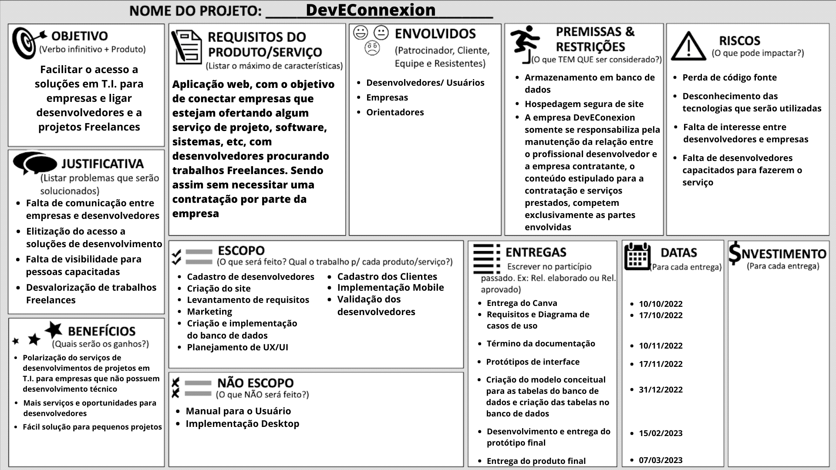

* **TRABALHOS CORRELATOS**

Innovea - Empresa que busca implementar soluções em TI por meio de desenvolvedores que são recrutados utilizando de um processo de seleção feito a partir da avaliação de seu currículo.

GeekHunter- Oferta empregos, tanto CLT quanto PJ, para desenvolvedores que se cadastram no site e passam pela avaliação deles para fazer parte, eles ofertam no site os trabalhos e o Dev se candidatam para as vagas.

Linkedin - Oferta empregos em diversas areas não só em TI.

Dev&Connection - Empresa com foco na oferta de mão de obra em desenvolvimento de forma simples e acessivel para qualquer pessoa.

TABELA 1 - SÍNTESE DAS SOLUÇÕES ENCONTRADAS

|  |  |  |  |  |
| --- | --- | --- | --- | --- |
| **Funcionalidades** | **Soluções Encontradas** | | | **Dev&Connection** |
| Linkedin | GeekHUnter | Innovea |
| Ofertar um projeto | Não | Sim | Sim | Sim |
| Ofertar um emprego | Sim | Sim | Parcialmente | Não |
| Oferecer suporte as empresas | Não | Não | Sim | Sim |
| Empresas escolhem os devs | Não | Não | Não | Sim |
| Mediar os pagamentos | Não | Não | Sim | Sim |

* **PÚBLICO ALVO**

Pessoas com que buscam soluções para seus negócios, porém não entendem da parte técnica da criação de um software e não sabem onde achar esse serviço, homens e mulheres (geralmente com mais de 35 anos).

Desenvolvedores que desejem trabalhar de forma autônoma sem um vínculo empregativo.

**PERSONAS**

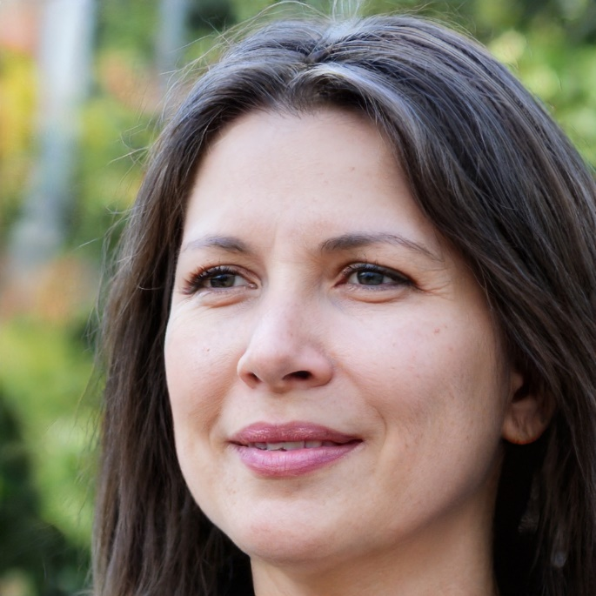

Maria Julia Gonçalvez dos Santos

Maria tem 45 anos, é dona de um negócio de locação de artigos de praia na Praia Mansa em Matinhos no estado do Paraná, mora com sua família em Matinhos e tem dois filhos.

Necessidade: Sistema para gerenciar os objetos que foram locados no dia e monitorar os valores gerados por eles

Nicho: Pessoas que não tem um conhecimento técnico em informática e precisam de uma solução com um software.

* **MATERIAIS E MÉTODOS**

1. Linguagem de programação: Java.
2. IDE: Visual Code Studio.
3. Metodologia: Programação orientada a objetos utilizando do padrão de projeto MVC (Model View Controller) e interface implementada via JavaFX.

* **PROTOTIPAÇÃO**

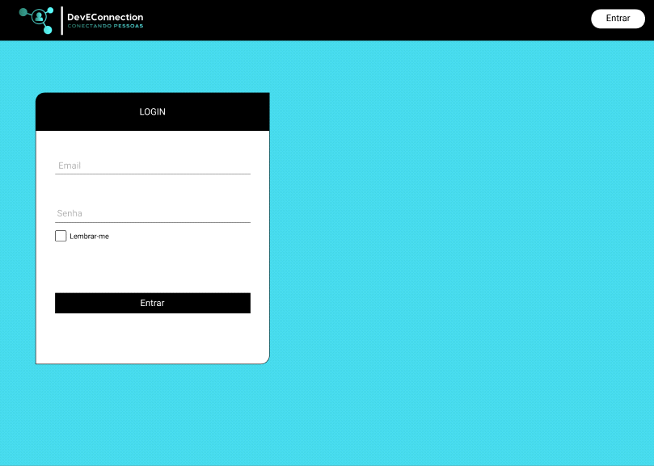

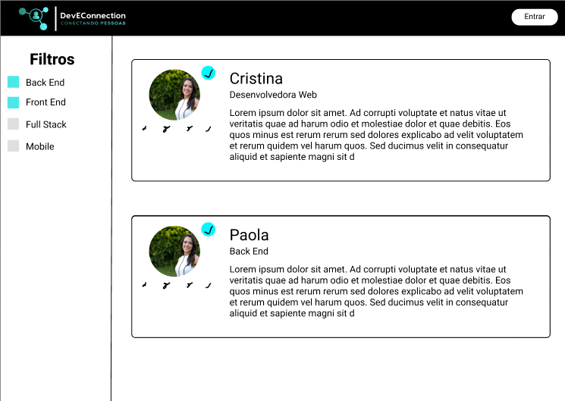

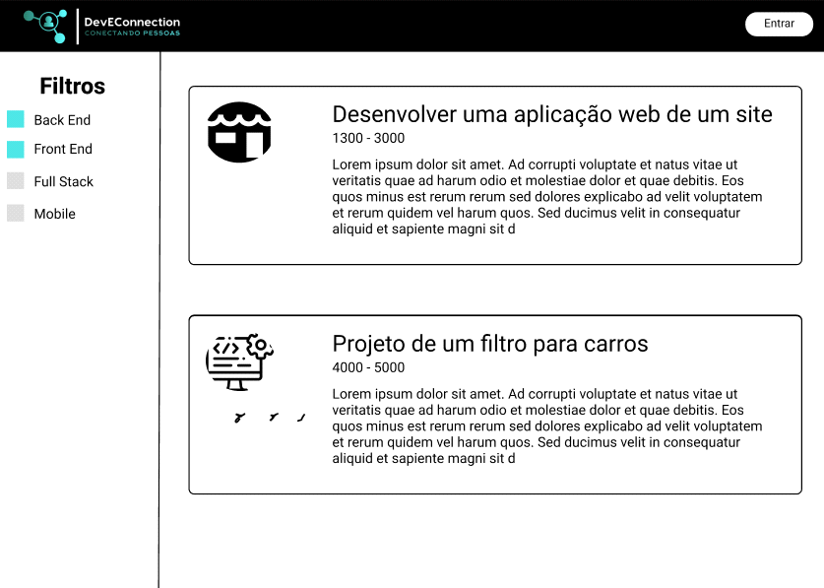

**PROJETO DO BANCO DE DADOS**

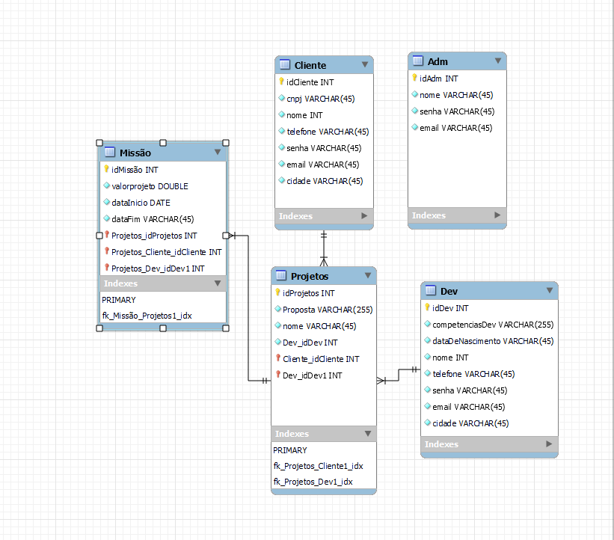

**Documento de Requisito**

**Especificação de Requisitos de Software**

**Nome do sistema**

**Versão X.X aprovada**

**Produzido por** (Aluno1, Aluno 2)

**IFPR**

**Paranaguá, PR**

**__/__/2022**

* **Funcionalidades do Sistema**

RF-001 - O Sistema manterá o cadastro de usuários na plataforma.

RF-002 - O Sistema permitirá a possibilidade de inativar e ativar um perfil a qualquer momento.

RF-003 -Aos usuários do tipo cliente será permitido visualizar as opções de desenvolvedores disponíveis na aplicação.

RF-004 - Aos usuários do tipo desenvolvedor, o sistema permitirá visualizar as opções projeto ofertados pelos clientes disponíveis na aplicação.

RF-005 - O Sistema permitirá que o usuário edite seu perfil a qualquer momento possibilitando a exclusão ou adição de projetos na plataforma

RF-006 - O Sistema apresentará uma forma de chat entre cliente e desenvolvedor onde será possível conversar para que seja definido um acordo entre os dois.

RF-007 - O sistema permitirá ao usuário do tipo cliente, será possível filtrar a pesquisa por um desenvolvedor segundo a área de atuação de necessidade.

RF-008 - O sistema receberá o pagamento do cliente por fases, quando o dev terminar a fase, receberá o pagamento.

RF-009 - O sistema mostrará os projetos, disponíveis para os devs, e eles poderão oferecer propostas para os clientes.

RF-010 - O sistema mostrará quantas propostas foram feitas.

RF-011 - O sistema permitirá o cliente, entrar em contato com o Dev e oferecer uma proposta para ele.

RF-012 - Após o dev e o Cliente entrarem em um acordo, o cliente irá ir até o projeto ofertado dele e clicará no botão de "Contratar Dev" que estará disponível no projeto dele, e colocará o ID do Dev que deseja contratar, após isso será enviado uma solicitação para o Dev aceitar entrar no projeto, após aceitar, os 2 terão disponível a aba das quests(fases).

RF-013 - O sistema permitirá denunciar um projeto.

RF-014 - O sistema terá a aba projetos, onde terá as opções de ofertar projeto e ver "meus projetos".

RF-015 - O sistema permitirá após o dev aceitar a solicitação para fazer parte do projeto, o cliente terá que por os seguintes dados: o valor que foi combinado, o prazo para a execução do projeto e os casos de uso.

RF-016 - O sistema exigirá, após o cliente e o Dev fazerem o cadastro, que assinem os termos de usabilidade e responsabilidade.

RF-017 - Após essas informações, o sistema gerará a "missão" do dev, com as fases a serem cumpridas.

RF-018 - Após a conclusão do projeto, o cliente poderá dar uma nota e relatar como foi o desempenho do desenvolvedor.

**Requisitos Não Funcionais do Sistema**

RNF-001 - Será compatível com os sistemas operacionais Windows 11 e Windows 10

RNF-002 - Será desenvolvido em Java 8

RNF-003 - Utilizará banco de dados da MySQL

RNF-004 - Software desenvolvido visando a usabilidade

RNF-005 - A autenticação será feita por meio da verificação dos dados de login e senha do usuário presentes no BD

RNF-006- O tempo de resposta do software deverá ser menor que 10seg

RNF-007 - O tempo de desenvolvimento não irá passar de 6 meses

**Digrama de Casos de uso:** 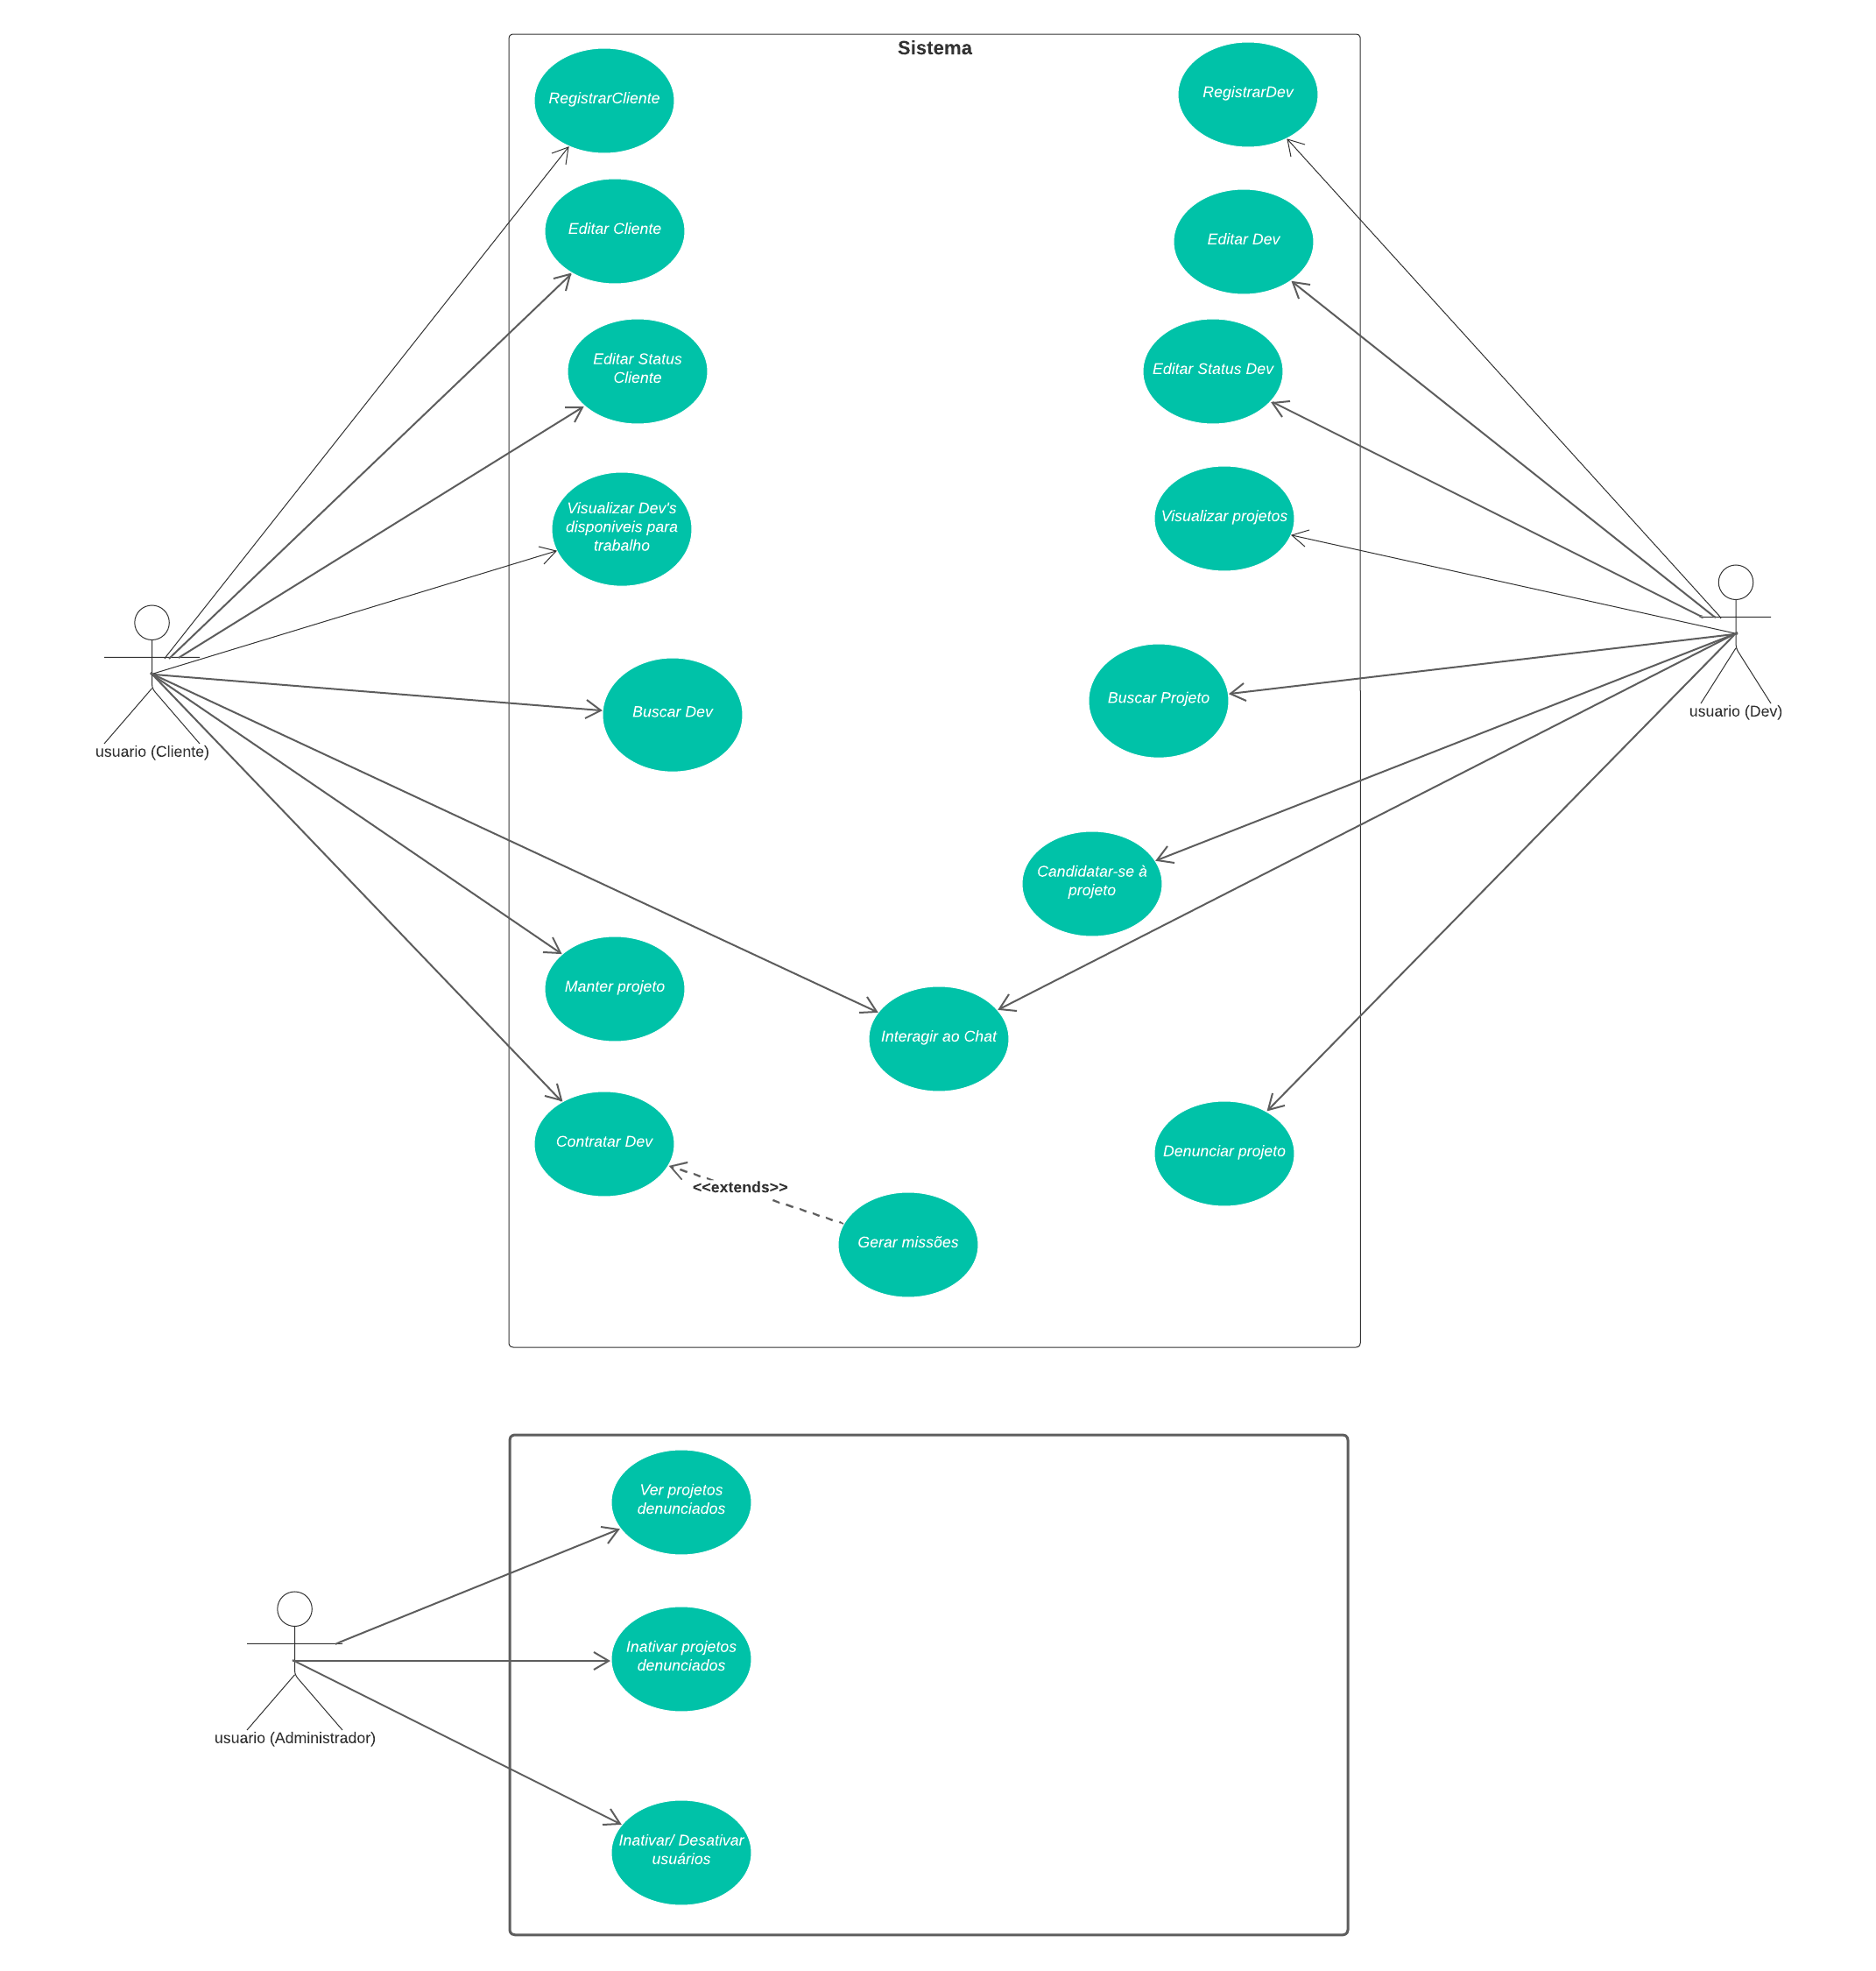

**Especificação dos Casos de Uso**

**Registrar Cliente**

|  |  |
| --- | --- |
| **Seções** | **Descrição** |
| Funcionalidade | Registrar um usuário do tipo cliente |
| Ator Principal | Usuário(cliente) |
| Interessados e Interesses | Usuário que tem por finalidade propor um projeto |
| Pré-condições | Entrar no site, ter acesso a internet |
| Garantias de Sucesso | Passar todas as informações corretas para o cadastro |
| Cenário de sucesso principal | Cadastro é realizado com sucesso e o cliente pode publicar um projeto |
| Cenários alternativos | Cadastro não é realizado por alguma informação incorreta digitada pelo usuário cliente, usuário cliente não apertando o botão de cadastrar |
| Variantes |  |
| Cenário alternativo das variantes |  |
| Variantes tecnológicas | Falta de internet, erro no sistema, erro no banco de dados na hora do cadastro |
| Frequência de ocorrência | Toda vez que um usuário deseja realizar um cadastro |
| Diversos |  |
| Regras de Negócio |  |

**Registrar Dev**

|  |  |
| --- | --- |
| **Seções** | **Descrição** |
| Funcionalidade | Registrar um usuário do tipo desenvolvedor |
| Ator Principal | Usuário(desenvolvedor) |
| Interessados e Interesses | Usuário que tem por finalidade se candidatar a um projeto para desenvolve-lo |
| Pré-condições | Entrar no site, ter acesso a internet |
| Garantias de Sucesso | Passar todas as informações corretas para o cadastro |
| Cenário de sucesso principal | Cadastro é realizado com sucesso e o desenvolvedor pode se candidatar a um projeto proposto |
| Cenários alternativos | Cadastro não é realizado por alguma informação incorreta digitada pelo usuário dev, usuário dev não apertando o botão de cadastrar |
| Variantes |  |
| Cenário alternativo das variantes |  |
| Variantes tecnológicas | Falta de internet, erro no sistema, erro no banco de dados na hora do cadastro |
| Frequência de ocorrência | Toda vez que um usuário deseja realizar um cadastro |
| Diversos |  |
| Regras de Negócio |  |

**Visualizar Devs disponíveis para trabalho**

|  |  |
| --- | --- |
| **Seções** | **Descrição** |
| Funcionalidade | Listar todos os usuários do tipo desenvolvedores, que estão disponíveis para realizar algum projeto |
| Ator Principal | Usuário(cliente) |
| Interessados e Interesses | Cliente que tem interesse em contratar algum dev para desenvolver seu projeto, e dev que tem interesse em desenvolver o projeto desse cliente |
| Pré-condições | Estar cadastrado no site |
| Garantias de Sucesso | Banco de dados estar funcionando para poder retornar todos os devs cadastrados e disponíveis para trabalho |
| Cenário de sucesso principal | Cliente clica no botão de listar os devs, e então é retornado uma lista de devs para ele |
| Cenários alternativos | Nenhum dev disponível para trabalho e então não há nenhum retorno, erro no banco de dados o que impossibilita o retorno dos devs |
| Variantes |  |
| Cenário alternativo das variantes |  |
| Variantes tecnológicas | Erro da internet na hora de retornar, erro nos servidores |
| Frequência de ocorrência | Toda vez que um cliente querer um dev para seu projeto |
| Diversos |  |
| Regras de Negócio |  |

* **Diagrama de Classes**

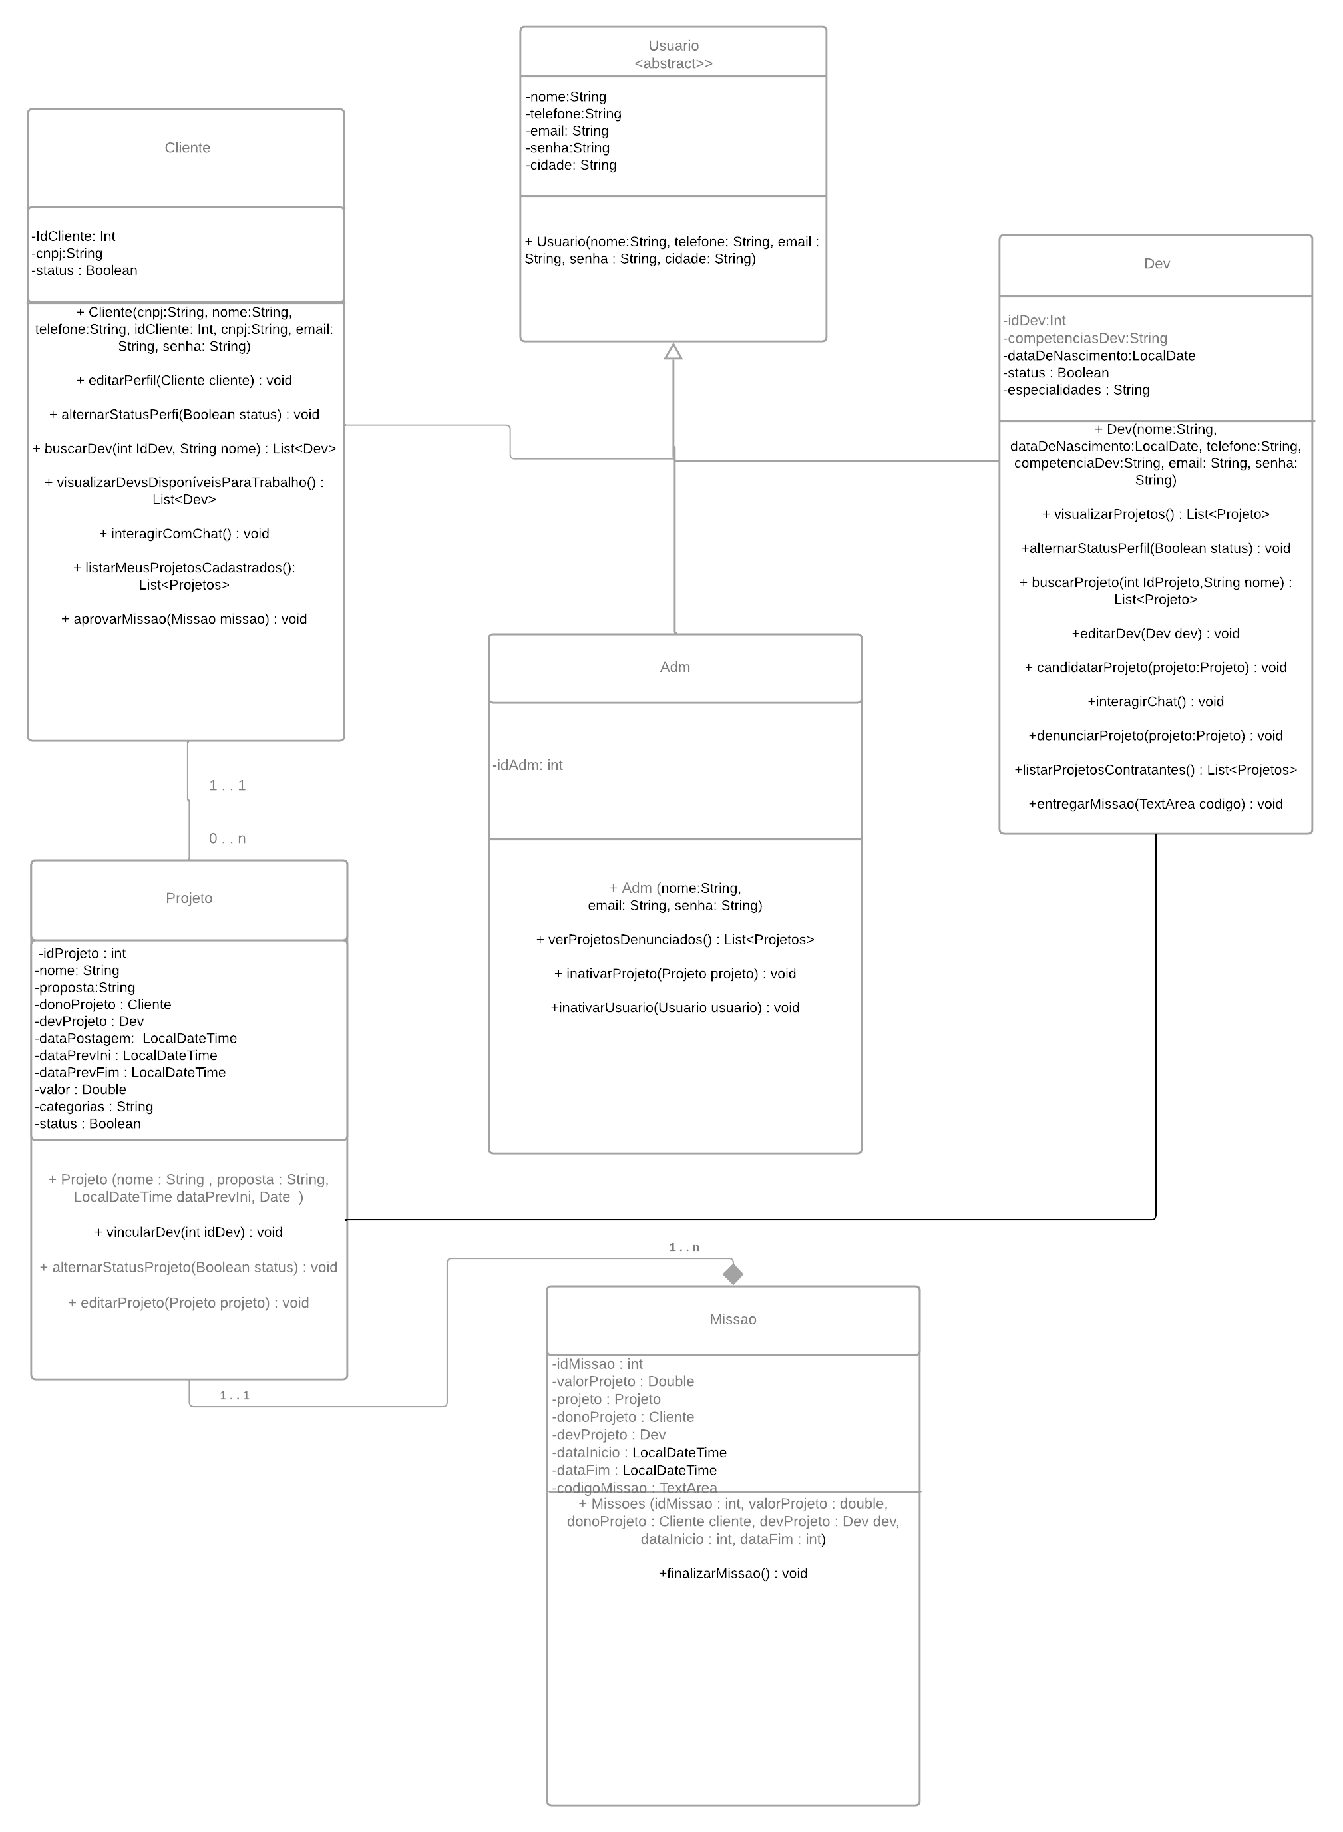

**Demais diagramas**

* **Diagrama de entidades e relacionamento**

